

生产实习报告

题 目： | 咸鱼-二手交易市场
专业班级： | 计算机中加161
学 号： | 1520163856
姓 名： | 吴斌
组 长： | 吴斌
同组人： | 罗望越、钟一民
指导老师： | 李江华
完成时间： | 2019年7月5号

目 录

1 实训内容概述 3
1.1 python 3
1.2 python和django的各种库 3
1.3 jQuery 4
1.4 Sqlite 4
2 项目简介 4
3 设计内容及目标要求 5
4总体设计 5
4.1 功能模块划分 5
4.2 功能模块层次及调用关系 5
4.3 相关包及类文件构成 5
4.4 Web页面文件链接关系 10
5 详细设计及实现 10
5.1 表示层（用户界面）设计 10
5.2 模型层（后台业务类）设计 15
5.3 控制器设计 16
5.4 数据库设计 17
6 系统部署及使用说明 18
总 结 19
附 录 关键源码 20

1 实训内容概述

1.1 python

Python是一种计算机程序设计语言。是一种动态的、面向对象的脚本语言，最初被设计用于编写自动化脚本(shell)，随着版本的不断更新和语言新功能的添加，越来越多被用于独立的、大型项目的开发。Python 是一个高层次的结合了解释性、编译性、互动性和面向对象的脚本语言。Python 的设计具有很强的可读性，相比其他语言经常使用英文关键字，其他语言的一些标点符号，它具有比其他语言更有特色语法结构。Python 是一种解释型语言： 这意味着开发过程中没有了编译这个环节。类似于PHP和Perl语言。Python 是交互式语言： 这意味着，您可以在一个Python提示符，直接互动执行写你的程序。Python 是面向对象语言: 这意味着Python支持面向对象的风格或代码封装在对象的编程技术。Python 是初学者的语言：Python 对初级程序员而言，是一种伟大的语言，它支持广泛的应用程序开发，从简单的文字处理到 WWW 浏览器再到游戏。Python 特点1.易于学习：Python有相对较少的关键字，结构简单，和一个明确定义的语法，学习起来更加简单。2.易于阅读：Python代码定义的更清晰。3.易于维护：Python的成功在于它的源代码是相当容易维护的。4.一个广泛的标准库：Python的最大的优势之一是丰富的库，跨平台的，在UNIX，Windows和Macintosh兼容很好。5.互动模式：互动模式的支持，您可以从终端输入执行代码并获得结果的语言，互动的测试和调试代码片断。6.可移植：基于其开放源代码的特性，Python已经被移植（也就是使其工作）到许多平台。7.可扩展：如果你需要一段运行很快的关键代码，或者是想要编写一些不愿开放的算法，你可以使用C或C++完成那部分程序，然后从你的Python程序中调用。8.数据库：Python提供所有主要的商业数据库的接口。9.GUI编程：Python支持GUI可以创建和移植到许多系统调用。10.可嵌入: 你可以将Python嵌入到C/C++程序，让你的程序的用户获得"脚本化"的能力。

而本次的课程设计利用python实现web开发，后端开发，数据库连接。实现一个咸鱼二手交易应用，前端功能包括：主页、登录页面、注册页面、修改密码页面、修改邮箱页面、密码找回页面、修改头像页面、博文分页显示。后端实现前端的操作并告诉前端操作结果。

1.2 python和django的各种库

Python的标准库非常广泛，提供了下面列出的长表所示的各种设施。该库包含内置模块（用C语言编写），提供对Python程序员无法访问的系统功能（如文件I / O）的访问，以及使用Python编写的模块，为出现的许多问题提供标准化的解决方案日常编程。其中一些模块是明确设计的，通过将特定平台抽象为平台中立的API来鼓励和增强Python程序的可移植性。Windows平台的Python安装程序通常包含整个标准库，并且通常还包含许多其他组件。对于类Unix操作系统，Python通常作为一个包的集合提供，因此可能需要使用随操作系统提供的打包工具来获取部分或全部可选组件。除了标准库之外，还有越来越多的数千个组件（从单个程序和模块到包和整个应用程序开发框架）可以从Python包索引中获得。Django:1个重武器，包含了web开发中常用的功能、组件的框架；（ORM、Session、Form、Admin、分页、中间件、信号、缓存、ContenType....）；Tornado:2大特性就是异步非阻塞、原生支持WebSocket协议；Flask：封装功能不及Django完善，性能不及Tornado，但是Flask的第三方开源组件比丰富；

而本次课程设计主要是使用django来实现web网页的，Django是一个开放源代码的Web应用框架，由Python写成。采用了MTV的框架模式，即模型M，视图V和模版T。它最初是被开发来用于管理劳伦斯出版集团旗下的一些以新闻内容为主的网站的，即是CMS（内容管理系统）软件。并于2005年7月在BSD许可证下发布。这套框架是以比利时的吉普赛爵士吉他手Django Reinhardt来命名的。

1.3 jQuery

jQuery是一个快速、简洁的JavaScript框架，是继Prototype之后又一个优秀的JavaScript代码库（或JavaScript框架）。jQuery设计的宗旨是“write Less，Do More”，即倡导写更少的代码，做更多的事情。它封装JavaScript常用的功能代码，提供一种简便的JavaScript设计模式，优化HTML文档操作、事件处理、动画设计和Ajax交互。

本次课程设计利用jQuery实现博客的收藏、取消收藏。

1.4 Sqlite

SQLite是一款轻型的数据库，是遵守ACID的关系型数据库管理系统，它包含在一个相对小的C库中。它是D.RichardHipp建立的公有领域项目。它的设计目标是嵌入式的，而且目前已经在很多嵌入式产品中使用了它，它占用资源非常的低，在嵌入式设备中，可能只需要几百K的内存就够了。它能够支持Windows/Linux/Unix等等主流的操作系统，同时能够跟很多程序语言相结合。

虽本次课程设计采用sqlite来实现数据库的操作，使得课程更加简洁方便。

2 项目简介
按照本次课程设计要求实现了一个咸鱼-二手交易的一个功能，当用户来到首页，如果用户没有登录，会进行登录拦截，强制跳转到登录页面，如果用户没有账户，可以点击注册 按钮进入注册页面注册。如果用户有账号，但忘记密码，可以根据提示进行手机发送验证码登录。当用户登录成功后显示登录成功。当用户进入主页，可以看到用户发送的交易信息，在个人中心，普通用户可以进行修改资料和头像，根据用户选择的操作实现页面跳转。而超级用户在修改资料和头像的基础上还可以进行用户管理，将违规的用户进行账号删除。本项目还提供爬虫服务，爬取人人网和QQ空间的模板文件，生成相应的HTML文件。
使用PyCharm来完成代码编写，全部使用python-django语言实现，外加bootstrap和自定义css和js修饰布局。功能实现利用django和各种插件件来实现项目运行。利用sqlite实现数据库的操作，使用自带的user模型。实现应用的账号注册、登录、手机发送验证码登录、修改资料或头像、管理用户和爬虫等功能。
项目分工：其中，我的工作是先打好框架，实现好账号注册、登录、手机发送验证码登录，然后把项目发给成员开发项目模块，之后继续实现修改资料或头像的模块实现和HTML全部网页的优化。组员罗望越实现超级用户的删除功能模块，组员钟一民实现爬虫功能模块。最后我把这些模块全部融合到一个项目中。

3 设计内容及目标要求
设计内容：任何范围
目标要求：
1.前后台一个用户模型，自定义用户模型、类视图等。2 .有管理后台，有权限管理。3.自定义中间件，自定义上下文。4 .爬虫及可视化。5.项目中体现出dfw接口。6.项目不能雷同 。

4 总体设计
4.1 功能模块划分
用户模块：包括注册登录（手机发送验证码登录）、个人中心（修改个人资料、修改头像）、爬虫。
超级用户模块：包括注册登录（手机发送验证码登录）、个人中心（修改个人资料、修改头像、管理用户）。
4.2 功能模块层次及调用关系
用户模块层次及调用关系：当用户来到首页，如果用户没有登录，会进行登录拦截，强制跳转到登录页面，如果用户没有账户，可以点击注册 按钮进入注册页面注册。如果用户有账号，但忘记密码，可以根据提示进行手机发送验证码登录。当用户登录成功后显示登录成功。当用户进入主页，可以看到用户发送的交易信息，在个人中心，可以进行修改资料和头像，根据用户选择的操作实现页面跳转。本项目还提供爬虫服务，爬取人人网和QQ空间的模板文件，生成相应的HTML文件。（如图1所示）。
超级用户模块层次及调用关系：在普通用户的基础上增加了用户管理功能，将违规的用户进行账号删除。（如图2所示）。
4.3 相关包及类文件构成
使用PyCharm创建一个SMS的django项目。Ctrl+Alt+R启动创建app的功能，创建一个cms、front、user等app。再创建一个media文件，存储路径图片。创建一个static文件实现css/js等样式。实现各个页面布局。创建一个tools文件实现密码加密和登录拦截等功能。最后创建一个apps的python文件夹，将创建的app都移入，方便管理。（如图3所示）。

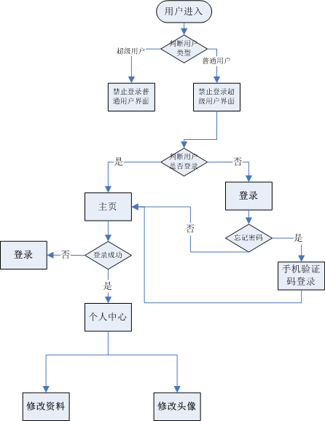
图1 用户功能模块
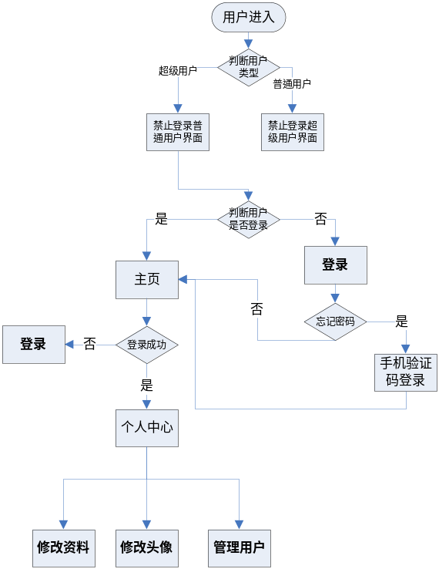
图2 超级用户功能模块
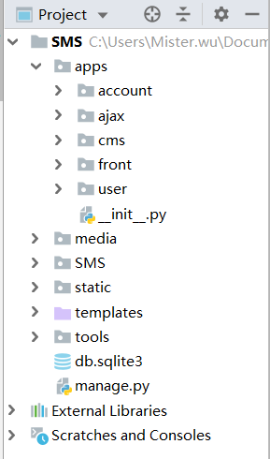
图3 app文件构成图
user app文件，创建一个student_views.py和一个teacher_views.py，一个是普通用户视图，一个是超级用户试图。forms.py中实现各种试图的类视图。models.py中实现数据库存储的模型。（如图4所示）。
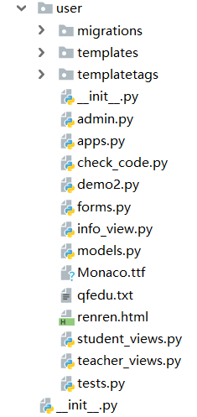
图4 user app文件构成图
front app文件，除去自带的文件，再创建一个qqzone.py和renren.py实现爬虫的爬取，通过视图通用两个文件的方法实现爬虫。再创建一个templates文件夹，文件夹下创建子目录front实现静态文件调用。Model继承user模型。urls.py调用user的student_views.py视图，实现接口跳转。（如图5所示）
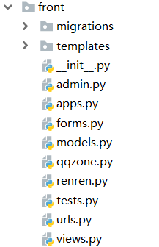
图5 front app文件构成图
cms app文件，除去自带的文件，再创建一个templates文件夹，文件夹下创建子目录cms实现静态文件调用。Model继承user模型。urls.py调用user的teacher_views.py视图，实现接口跳转。（如图6所示）
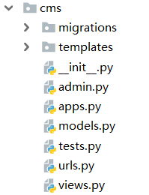
图6 cms app文件构成图
项目中templates文件，用于存储着常用程序的模板文件。以备各种app调用模板。（如图7所示）。
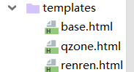
图7 templates文件构成图
在项目目录下创建static文件，用于存储着各HTML模板文件的css、js、图片等各种样式。（如图8所示）。
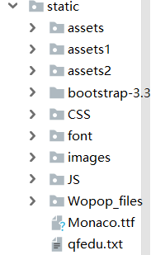
图8 static文件构成图
在项目目录下创建media文件，用于存储着指定图片和媒体的路径。（如图9所示）。
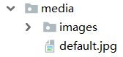
图9 media文件构成图
SMS文件中在settings.py设置好静态文件static的路径，和media的加载路径，注册好app。在urls.py中设置好两个视图的跳转路径。（如图10所示）。
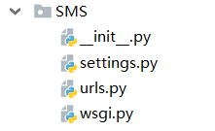
图10 SMS文件构成图
自定义tool文件，实现登录拦截，密码加密，信息提醒等功能（如图11所示）
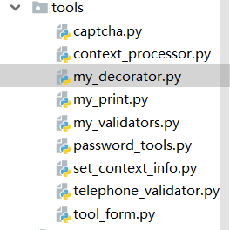
图11 tools文件构成图
在运行python manager.py db init, python manager.py db migrate后会生成db.salite3（如图12所示）。

图12 migrations文件构成图
4.4 Web页面文件链接关系
利用django.shortcuts导入render,reverse,redirect,在设置好视图类，和path路径时。
如return render(request, 'front/index.html')会跳转到front app文件的静态文件templates/front/gerenzhongxing.html定义的格式页面。
return redirect(reverse('front:register'))会跳转到front app文件的urls.py文件中指定的register的路径，会根据静态文件下html文件的form表单呈现效果。

5 详细设计及实现

5.1 表示层（操作界面）设计
5.1.1 用户首页
在templates文件下创建一个base.html。利用bootstrap，选区一些样式，在front或cms文件下创建一个index.html在body中利用{% extends 'base.html' %}来实现页面的继承，利用link指定到css文件来控制背景，和文字等样式。在利用html页面的链接的href={% url ‘apps的urls路径名’ %}来设置个人中心、登录、注销等按钮方法的跳转。利用{{ user.icon }}获取登录用户的头像显示。（如图13所示）。
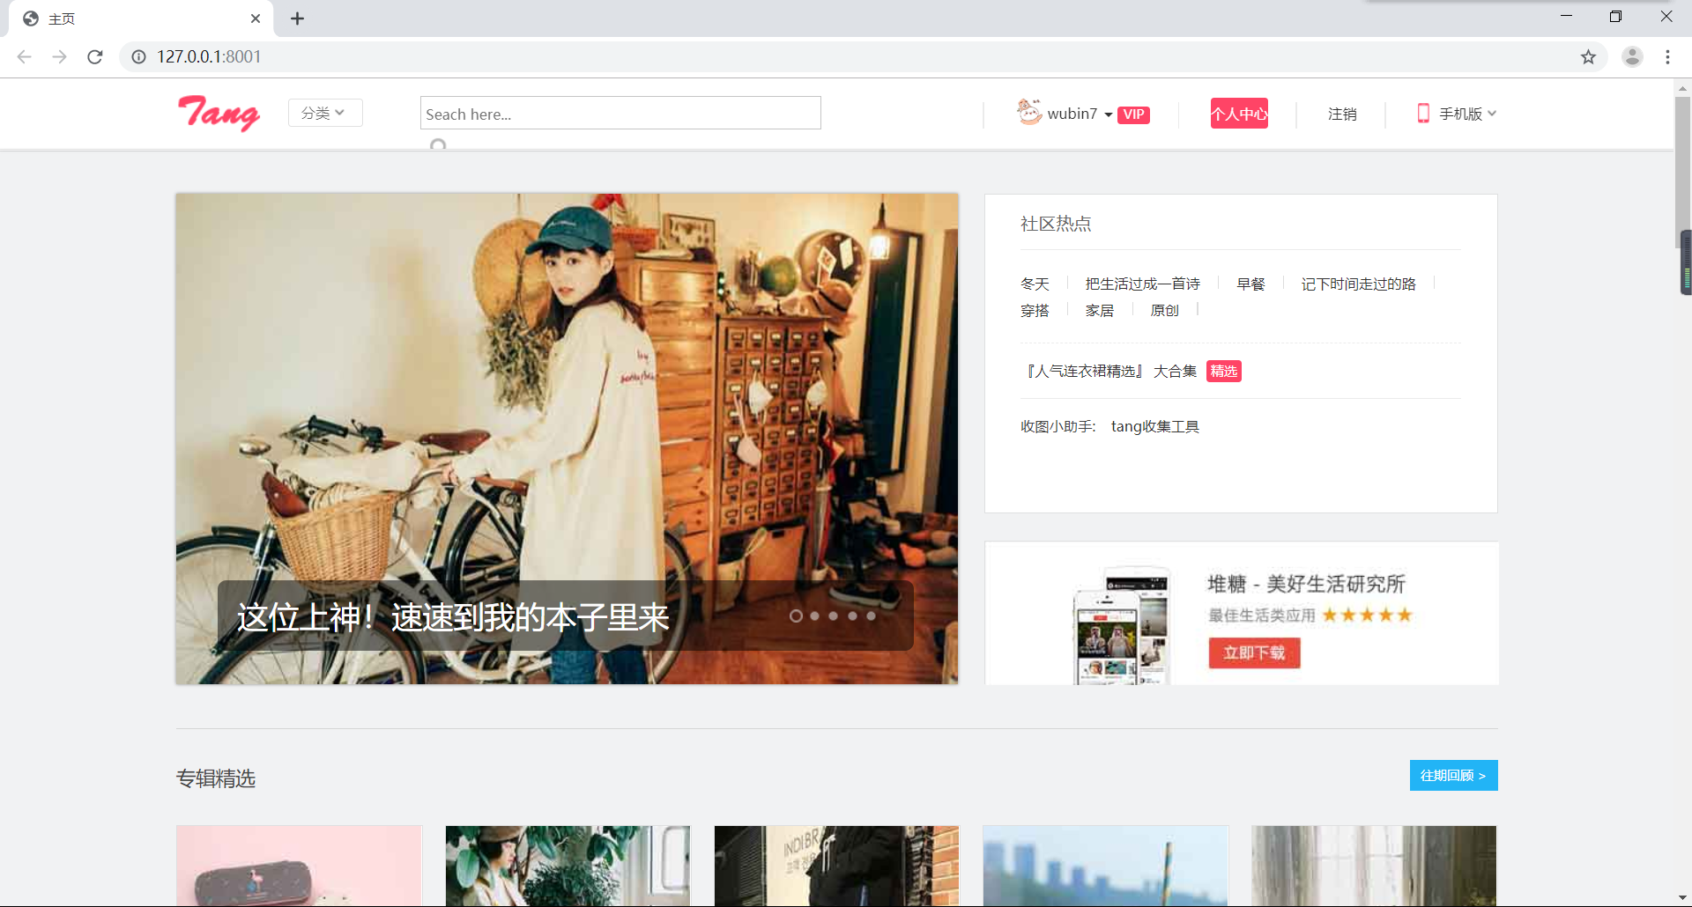
图13 用户首页
5.1.2 个人中心
在templates/front/创建一个person.html，利用link指定到css文件来控制背景，和文字等样式。在利用html页面的链接的href={% url ‘apps的urls路径名’ %}来设置修改个人资料、修改个人头像等按钮方法的跳转。利用{{ user.icon }}获取登录用户的头像显示。（如图14所示）。
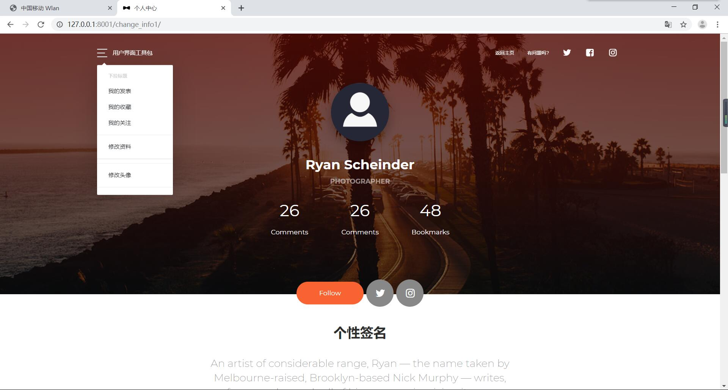
图14 个人中心
5.1.3 用户注册页面
在front/templates或cmc/templates文件下创建一个index1.html。利用 script来导入样式，利用link指定到css文件来控制背景，和文字等样式。在利用from表单的action ={% url ‘apps的urls路径名’ %}，method=post来实现登录表单的信息提交。利用html页面的链接的href={% url ‘apps的urls路径名’ %}来设置来设置登录、注册等按钮方法的跳转。在创建一个register.html利用{% extends 'front/index1.html' %}来继承样式（如图15所示）。
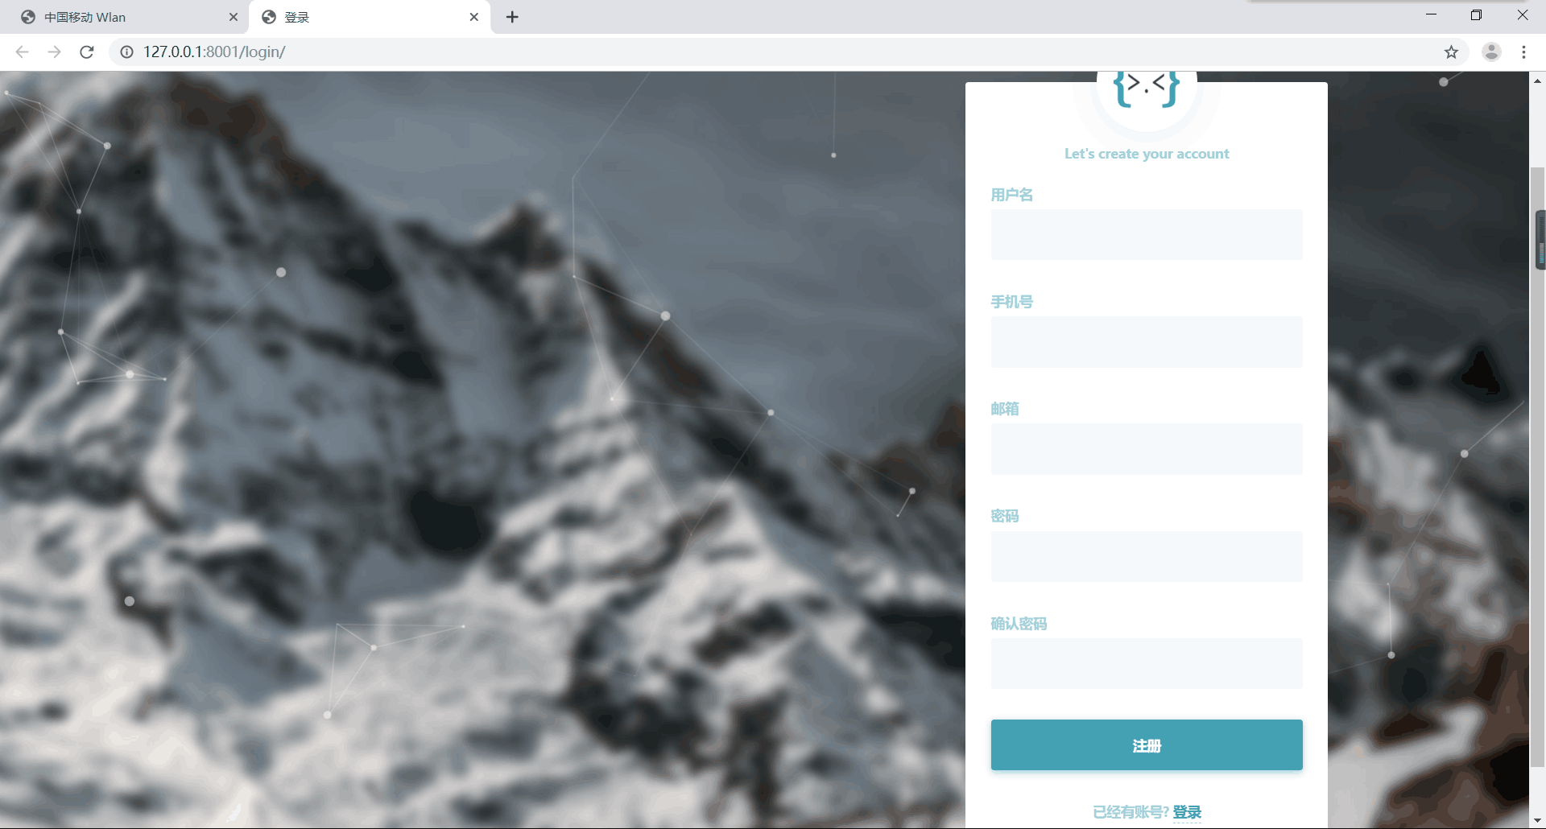
图15 注册页面
5.1.4 用户登录页面
在front/templates或cmc/templates文件下创建一个index1.html。利用 script来导入样式，利用link指定到css文件来控制背景，和文字等样式。在利用from表单的action ={% url ‘apps的urls路径名’ %}，method=post来实现登录表单的信息提交。利用html页面的链接的href={% url ‘apps的urls路径名’ %}来设置来设置管理员与普通用户登录、注册、手机发送验证码等按钮方法的跳转。在创建一个login.html利用{% extends 'front/index1.html' %}来继承样式（如图16所示）。
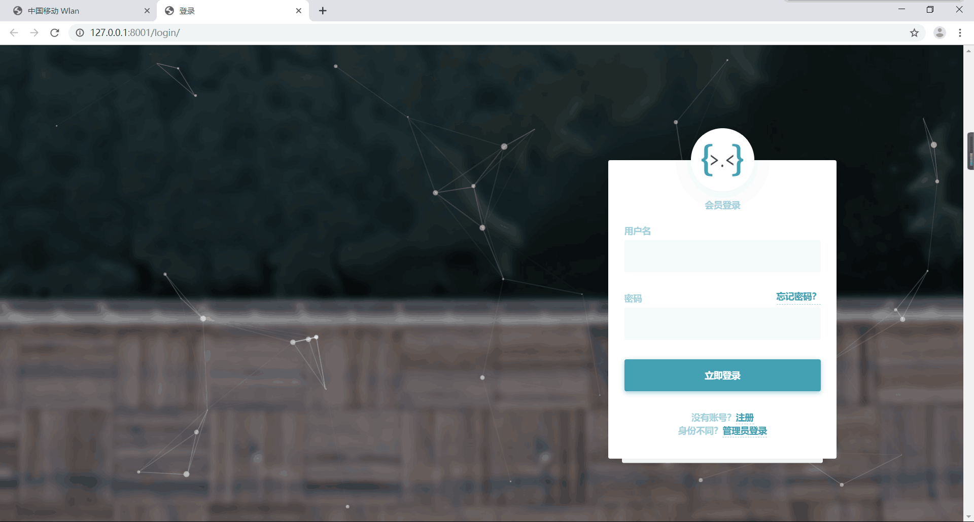
图16用户登录页面
5.1.5 手机发送验证码登录
在front/templates或cmc/templates文件下创建一个telephone.html和一个telephone_login.html。利用 script来导入样式，利用link指定到css文件来控制背景，和文字等样式。在利用from表单的action ={% url ‘apps的urls路径名’ %}，method=post来实现登录表单的信息提交。利用html页面的链接的href={% url ‘apps的urls路径名’ %}来设置来设置手机发送验证码、手机号登录等按钮方法的跳转。telephone.html是实现验证码发送的页面。telephone_login.html是手机登录页面（如图17所示）。
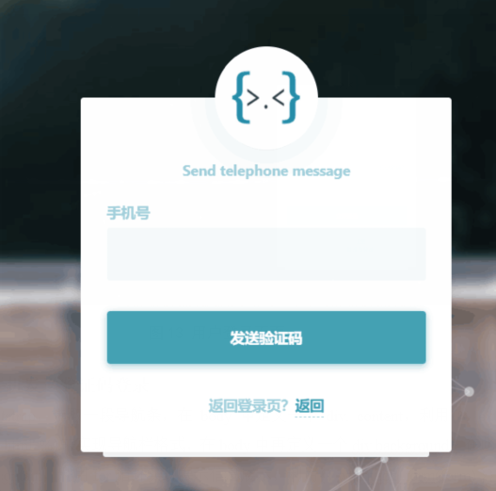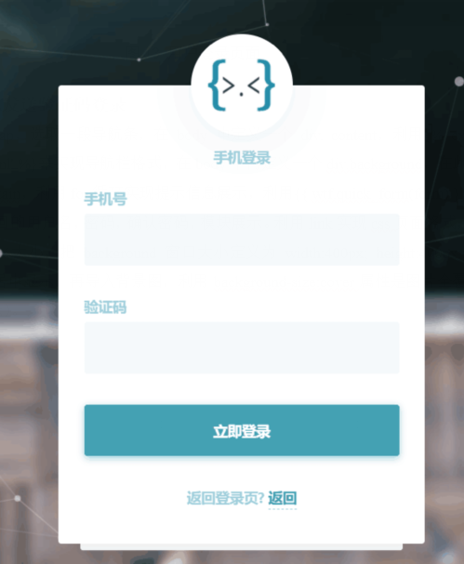
图17 手机发送验证码登录页面
5.1.6 修改个人资料
在front/templates或cmc/templates文件下创建一个change_info.html。利用 script来导入样式，利用link指定到css文件来控制背景，和文字等样式。在利用from表单的action ={% url ‘apps的urls路径名’ %}，method=post来实现登录表单的信息提交。利用html页面的链接的href={% url ‘apps的urls路径名’ %}来设置来设置个人中心、主页等按钮方法的跳转。利用{{ user.telephone/email }}获取登录用户的信息显示（如图18所示）。
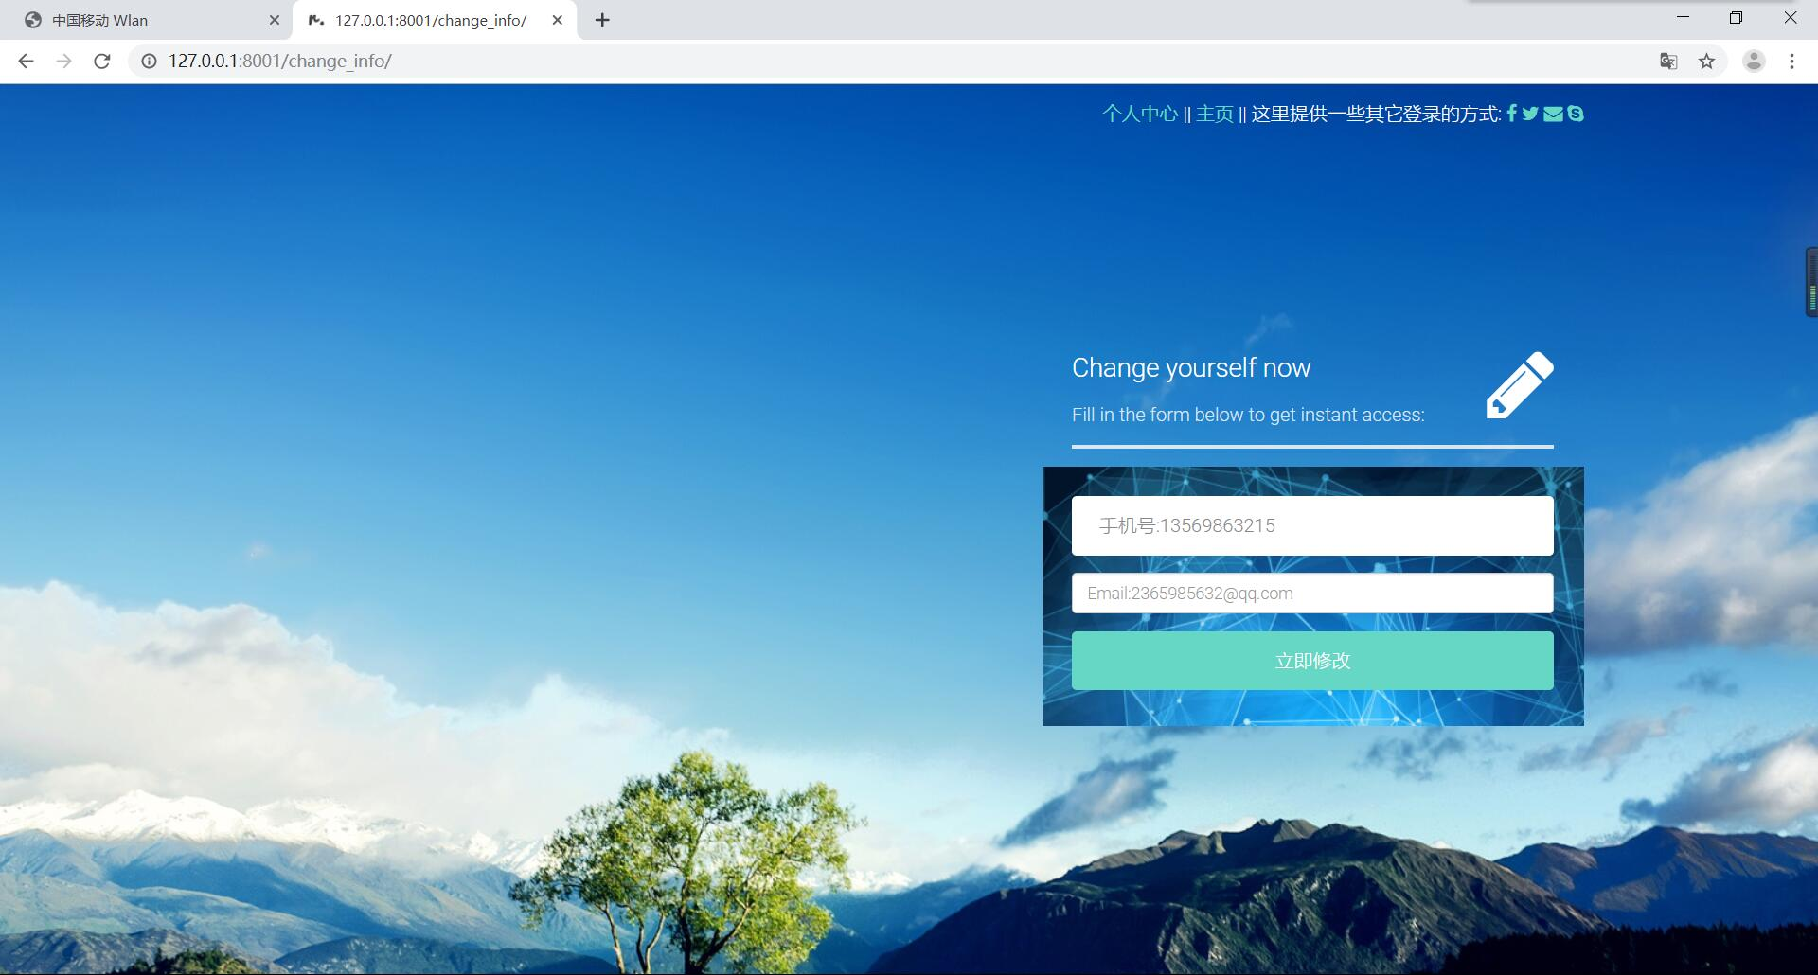
图18 修改个人资料页面
5.1.7 修改个人头像
在front/templates或cmc/templates文件下创建一个change_logo.html。利用 script来导入样式，利用link指定到css文件来控制背景，和文字等样式。在利用from表单的action ={% url ‘apps的urls路径名’ %}，method=post来实现登录表单的信息提交。利用html页面的链接的href={% url ‘apps的urls路径名’ %}来设置来设置个人中心、主页等按钮方法的跳转。利用{{ user.icon }}获取登录用户的头像显示（如图19所示）。
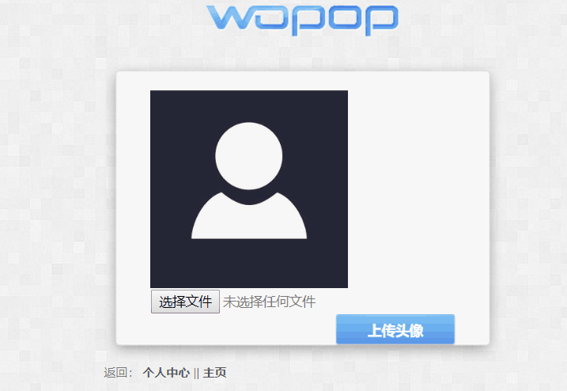
图19 修改头像页面
5.1.8 管理用户页面
在cmc/templates文件下创建一个member_list.html和一个member_delete.html。利用 script来导入样式，利用link指定到css文件来控制背景，和文字等样式。在利用from表单的action ={% url ‘apps的urls路径名’ %}，method=post来实现登录表单的信息提交。利用html页面的链接的href={% url ‘apps的urls路径名’ %}来设置来设置个人中心、主页等按钮方法的跳转。利用{{ user.属性值}}获取登录用户的信息显示。member_list.html实现用户查询。member_delete.html实现用户删除（如图20所示）。
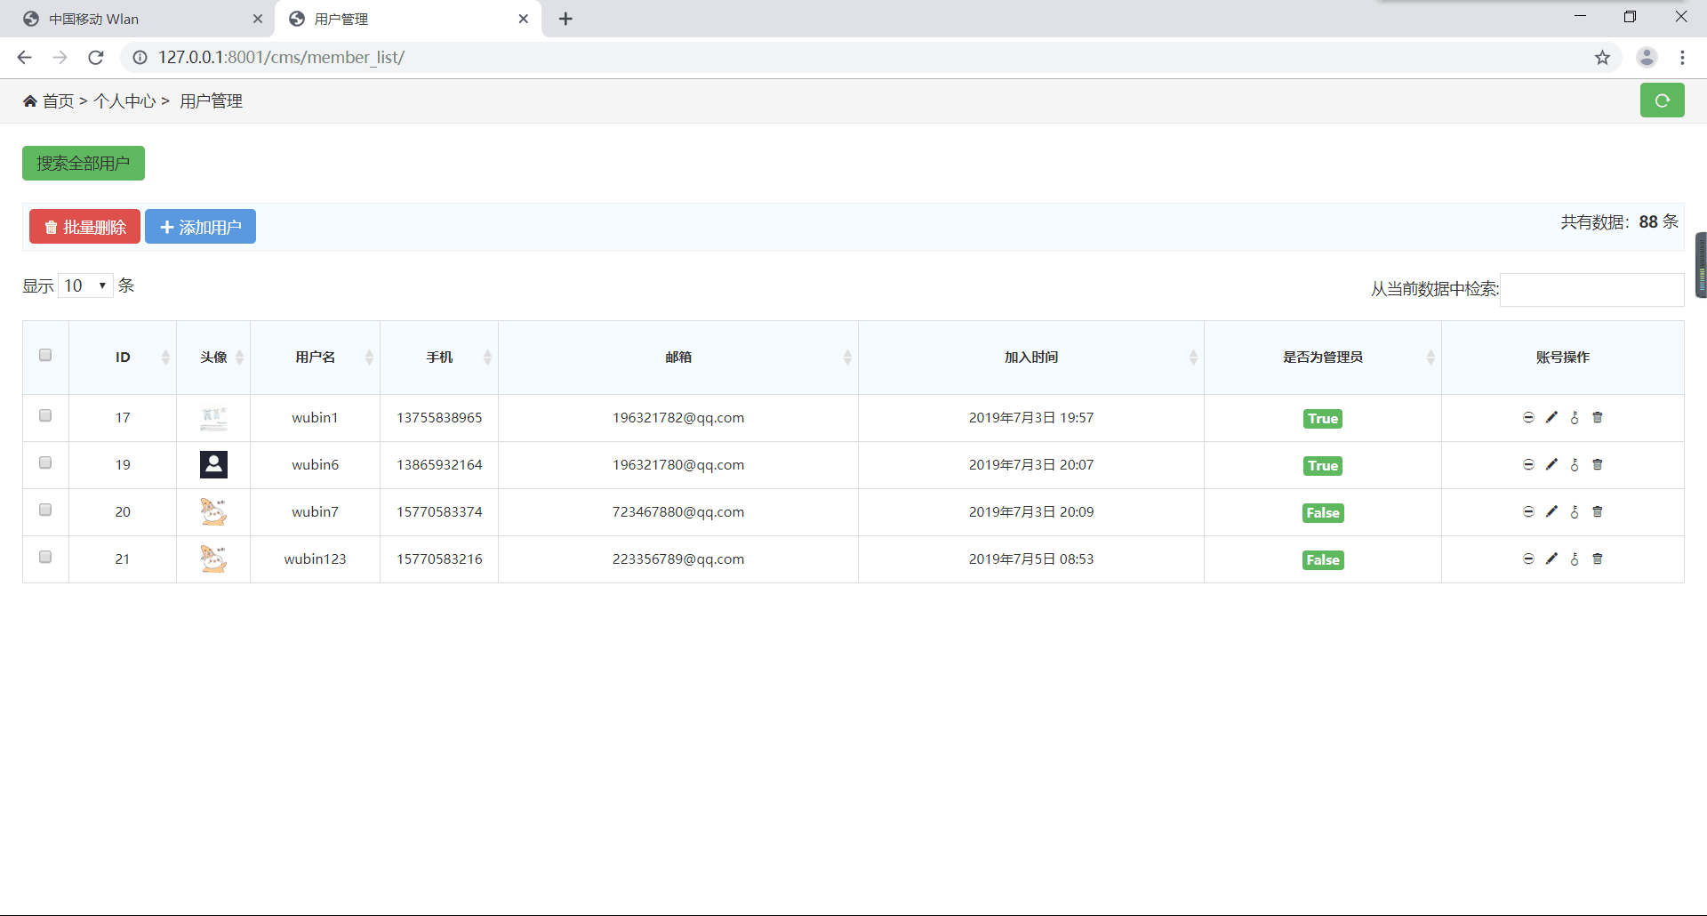
图20 管理用户页面
5.1.9 爬虫页面
在app下创建renren.py和qqzone.py文件，定义爬虫信息和方法，在view中定义一个类，在类中，调用python文件的方法。最后在urls中导入view，写入路径。实现网页爬取目标网页模式。（如图21、22所示）。
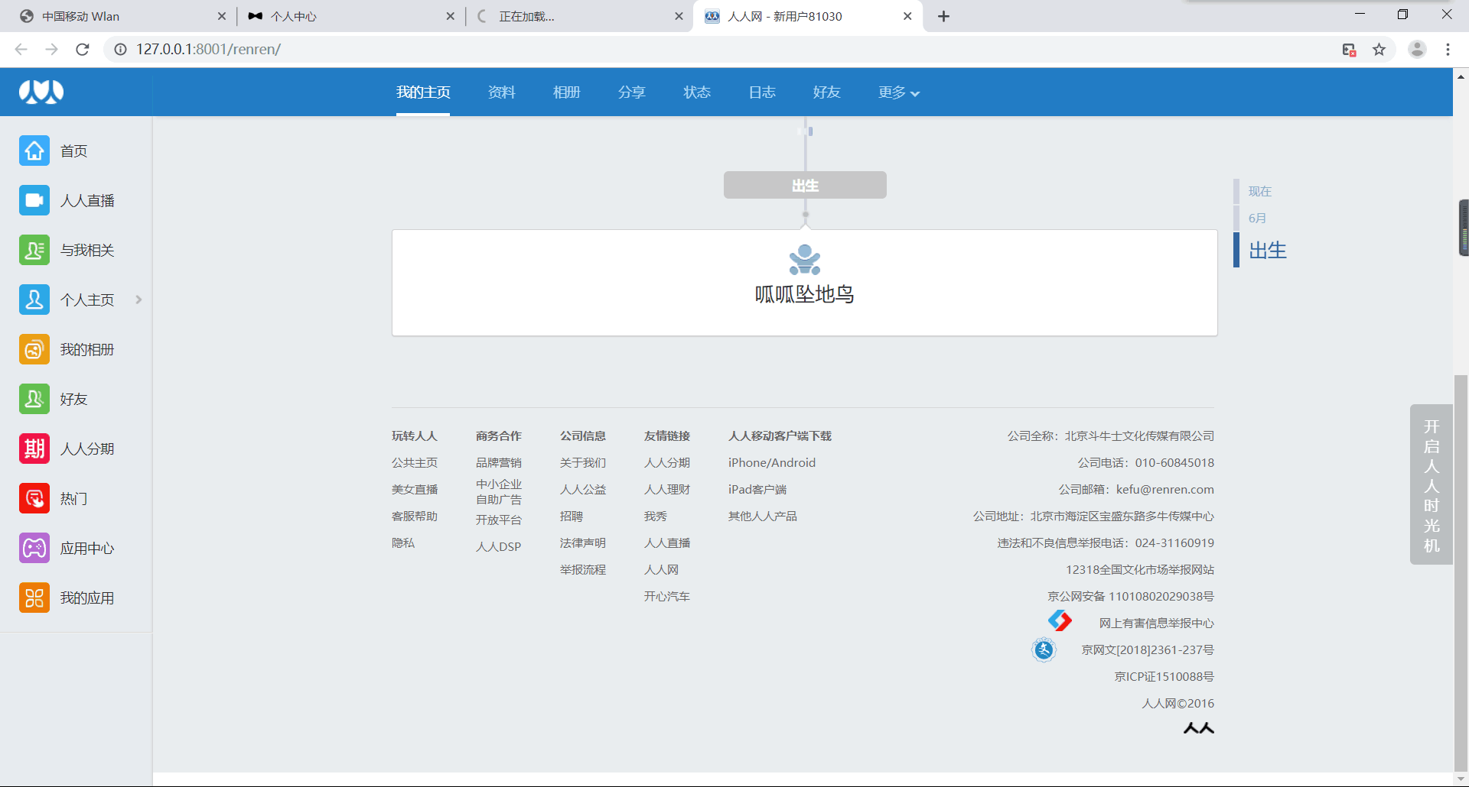
图21 人人网页模式页面
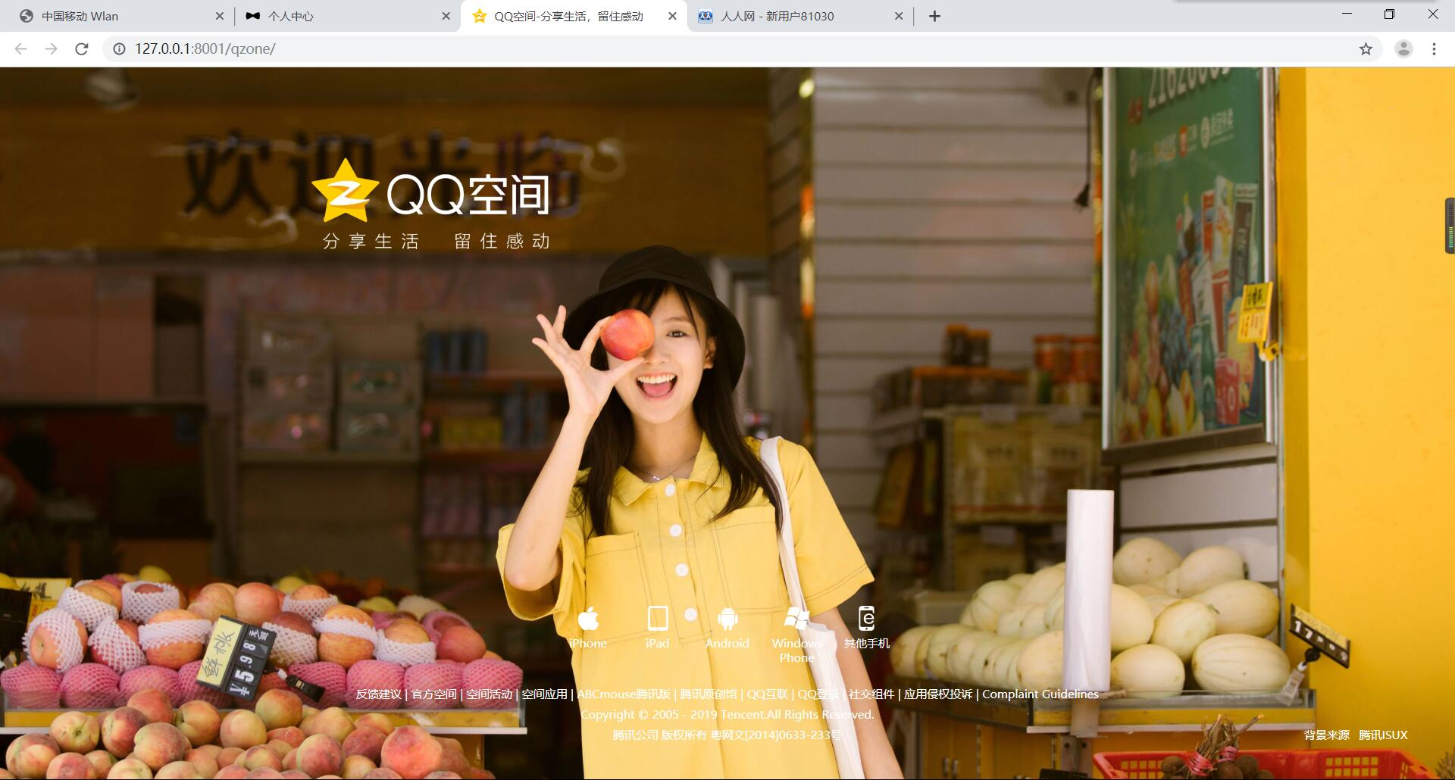
图22 QQ空间网页模式页面

5.2 模型层（业务逻辑类）设计
5.2.1 用户注册
在user app文件的models.py创建好用户模型，在forms.py中创建一个相应的RegisterForm的class。利用form.ModelForm继承创建的form。利用CharFiled创建属性值，利用cleaned_data来判断传递的两次输入的密码是否一致、用户名是否注册、邮箱是否注册和手机号是否注册等。在class Meta中：设置传递的参数个数和错误信息传递。在student_view和teacher_view中创建相应的registerview，利用get跳转html页面，利用post，与继承form中的表单，利用is_valid实现注册验证。在配置好urls.py文件后实现功能模块显示。
5.2.2 用户登录
在user app文件的models.py创建好用户模型，在forms.py中创建一个相应的LoginForm的class。利用form.ModelForm继承创建的form。利用CharFiled创建属性值，在利用cleaned_data和先利用UserModel.objects.filter查询传递值的用户是否存在，来判断传递的用户是否存在和密码是否正确等。在class Meta中：设置传递的参数个数和错误信息传递。在student_view和teacher_view中创建相应的loginview，利用get跳转html页面，利用post，与继承form中的表单，利用is_valid实现登录验证。在配置好urls.py文件后实现功能模块显示。
5.2.3 发送手机验证码登录
在forms.py中创建一个相应的TelephonerForm的class。利用form.ModelForm继承创建的form。利用CharFiled创建属性值，利用cleaned_data来判断传递的手机号是否存在等。在class Meta中：设置传递的参数个数和错误信息传递。创建一个def sendMessage方法，配置好你在聚合网申请的一个短信API功能的key和id，再student_view和teacher_view中创建相应的view实现发送手机号，再创建一个view实现输入手机验证码是否一致。在配置好urls.py文件后实现功能模块显示。
5.2.4 个人资料修改
在form中创建一个信息修改Form，在class Meta中：设置传递的参数个数和错误信息传递。在student_view和teacher_view中创建一个相应的view实现用户个人资料页面的跳转，再student_view和teacher_view中创建相应的view，导入form后利用该form实现当前用户查询和修改，利用form.cleaned_data若修改资料已经存在，则提示错误信息。在配置好urls.py文件后实现功能模块显示。
5.2.5 头像修改
在form中创建一个头像修改Form，在class Meta中：设置传递的参数个数和错误信息传递。在student_view和teacher_view中创建一个相应的view实现用户修改头像页面的跳转，再student_view和teacher_view中创建相应的view，导入form后利用该form实现当前用户头像查询和修改。在配置好urls.py文件后实现功能模块显示。
5.2.6 用户管理
在form中创建一个用户信息Form，在clean中查询用户，在class Meta中：设置传递的参数个数为全部数据和错误信息传递。在teacher_view中创建一个相应的view实现用户查询信息页面的跳转，再创建一个views继承form表单，在点击后传递指定删除用户的id参数，实现定点删除。在配置好urls.py文件后实现功能模块显示。
5.2.7 爬虫
在app下创建renren.py和qqzone.py文件，定义爬虫信息和方法，在view中定义一个类，在类中，调用python文件的方法。最后在urls中导入view，写入路径。实现网页爬取目标网页模式。

5.3 控制器设计
先在models.py中创建好该项目所用的模型，再在forms.py中创建好class继承usermodel，实现设置网页模块要输入的值多少和该值的错误信息提示。然后在views.py、student_view.py和teacher_view.py中导入这些form，利用model.odjects.filter来获取当前页面传递的参数，查询数据库中的信息，判断是否匹配。最后在urls.py中写入各种view方法的路径。配合html页面实现登录、注册、发送手机验证码登录、个人信息修改、个人头像修改、用户管理和爬虫等功能。

5.4 数据库设计

数据库利用sqlite自带数据库和一个用户登录信息存储的数据库图23、24所示。属性值得限定为：name为CharField，长度为10，email为EmialField，icon为FileField，telephone为CharFieldd等，具体代码如下：

name = models.CharField(max_length=10, validators=[userNameMaxLengthValidator, userNameMinLengthValidator], null=False, unique=True)；email = models.EmailField(null=True, unique=True)； icon = models.FileField(upload_to='images', default='default.jpg')； telephone = models.CharField(max_length=11, validators=[telephoneValidator], unique=True)；date_join = models.DateTimeField(auto_now_add=True, validators=[validators.FileExtensionValidator(allowed_extensions=['jpg', 'png', 'jpeg'], message='不支持的图片格式')])
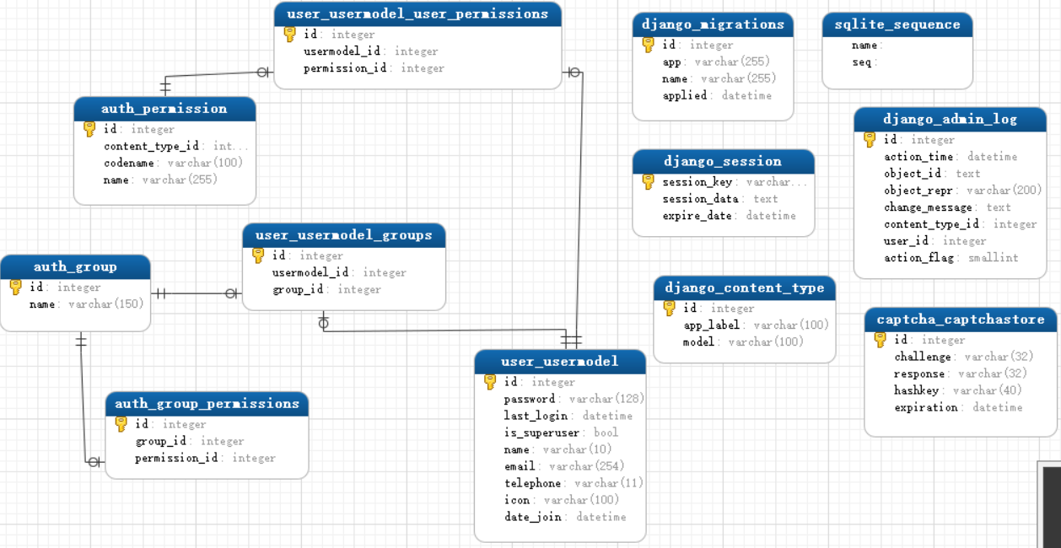
图23 E-R实体图
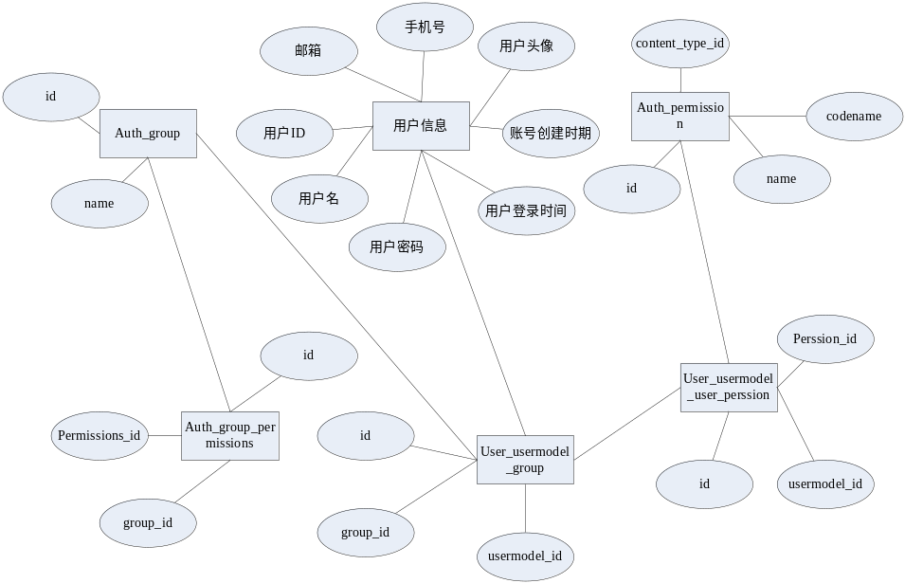
图24 E-R关系图

6 系统部署及使用说明
6.1 服务器安装配置
服务器使用Python django。Python版本3.7，django2.2.1。python依赖包目录如下：
Package Version
---------------- -------
certifi==2019.3.9
chardet==3.0.4
Click==7.0
Django==2.0
django-ranged-response==0.2.0
django-shortuuidfield==0.1.3
django-simple-captcha==0.5.11
djangorestframework==3.9.4
Flask==1.0.2
Flask-Script==2.0.6
idna==2.8
itsdangerous==1.1.0
Jinja2==2.10
MarkupSafe==1.1.0
mysqlclient==1.4.2.post1
pbr==5.1.1
Pillow==6.0.0
PyMySQL==0.9.3
python-memcached==1.59
pytz==2019.1
requests==2.22.0
shortuuid==0.5.0
six==1.12.0
stevedore==1.30.0
urllib3==1.25.3
virtualenv==16.2.0
virtualenv-clone==0.4.0
virtualenvwrapper==4.8.2
virtualenvwrapper-win==1.2.5
Werkzeug==0.14.1
将上述依赖包名及版本号复制到文本文件a.text，然后在shell使用命令pip install -r a.text即可安装依赖包。
运行：找到带有上述依赖包的python环境，进入项目目录下的app目录，使用命令python manage.py runserver -d -r -p 80 -h 0.0.0.0 –threaded启动服务，ip任意、端口80。
6.2 web应用简单使用
使用系统时，首先需要进行注册，输入唯一的用户名、唯一的手机号、密码进行注册。然后开始登录（包括管理员登录和普通用户登录）。若忘记密码可以采用手机登录。进入系统后可以前往个人中心修改头个人资料和头像。超级用户则可以在此页面管理用户。在个人中心的导航栏实现爬虫的功能。

总 结

在这次课程设计中，我们用Django而不是是使用flask，通过老师讲解学到了使用python django来创建项目。先在models.py中创建好该项目所用的模型，再在forms.py中创建好class继承usermodel，实现设置网页模块要输入的值个数和属性，还有该值的错误信息提示。然后在views.py、student_view.py和teacher_view.py中导入这些form，利用model.odjects.filter来获取当前页面传递的参数，查询数据库中的信息，判断是否匹配。最后在urls.py中写入各种view方法的路径。配合html页面实现你想要的功能。

在项目文件中在settings.py设置好静态文件的路径，才能加载到静态的文件如css和js等，和设置media的加载路径。

在本次项目中遇到的深刻问题：
（1）在手机发送验证码登录模块，在code失效时，会报错，没有及时解决；
（2）在安装了captcha和shortuuid的安装包后，还是无法导入他们，试着在cmd下创建新的虚拟环境，但captcha还是无法使用。所以放弃了图片验证，改用手机登录。在聚合网申请一个短信API功能，将key和短信id写入方法中；
（3）获取用户头像在{{ user.icon }}前还要加上指定头像存储media的路径，否则无法显示头像；
（4）一个HTML中存在多个表单的情况下，在action中要加上{% url ‘app的url的路径名’ %}，否则无法实现信息的提交。
（5）等等一些路径的问题。
通过本次实验，了解了django如何实现前端和后台交互的过程，和与flask不一样的跳转方法。在MTV模式下的编程使自己的逻辑更加清晰，收益匪浅。

附 录 关键源码

Apps/user/forms.py
from django import forms
from apps.user.models import UserModel
from tools.tool_form import ErrorInfoForm
from tools.password_tools import my_make_password, my_check_password

from tkinter import messagebox
from django.contrib import messages
import tkinter.messagebox
from tkinter import *
import win32api,win32con
class RegisterForm(forms.ModelForm, ErrorInfoForm):
pwd1 = forms.CharField(widget=forms.PasswordInput)
pwd2 = forms.CharField(widget=forms.PasswordInput)

def clean(self):
cleaned_data = super(RegisterForm, self).clean()
pwd1 = self.cleaned_data.get('pwd1')
pwd2 = self.cleaned_data.get('pwd2')
self.cleaned_data.pop('pwd1')
self.cleaned_data.pop('pwd2')
if 'captcha' in self.cleaned_data.keys():
self.cleaned_data.pop('captcha')
if pwd1 != pwd2:
print("这是一个弹出提示框")
win32api.MessageBox(0, u'两次密码输入不一致', u'提示', win32con.MB_OK)
raise forms.ValidationError("两次密码输入不一致")
self.cleaned_data['password'] = my_make_password(pwd1)
return cleaned_data

def clean_name(self):
name = self.cleaned_data.get('name')
if UserModel.check(name=name):
print("这是一个弹出提示框")
win32api.MessageBox(0, u'用户名已被注册', u'提示', win32con.MB_OK)
raise forms.ValidationError('用户名已被注册')
return name

def clean_email(self):
email = self.cleaned_data.get('email')
if UserModel.objects.filter(email=email):
print("这是一个弹出提示框")
win32api.MessageBox(0, u'邮箱已被注册', u'提示', win32con.MB_OK)
raise forms.ValidationError('邮箱已被注册')
return email

def clean_telephone(self):
telephone = self.cleaned_data.get('telephone')
if UserModel.objects.filter(telephone=telephone):
print("这是一个弹出提示框")
win32api.MessageBox(0, u'手机号已被注册', u'提示', win32con.MB_OK)
raise forms.ValidationError('手机号已被注册')
return telephone

class Meta:
model = UserModel
fields = ['name', 'email', 'telephone']
error_messages = {
'name': {
'required': '请输入用户名',
},
'pwd1': {
'required': '请输入密码',
},
'pwd2': {
'required': '请输入密码',
},
'email': {
'required': '请输入邮箱',
'invalid': '请输入正确格式的邮箱',
},
'telephone': {
'required': '请输入手机号',
}
}
class LoginForm(forms.ModelForm, ErrorInfoForm):
def clean(self):
name = self.cleaned_data.get('name')
password = self.cleaned_data.get('password')
users = UserModel.objects.filter(name=name)
if not users:
win32api.MessageBox(0, u'该用户不存在', u'提示', win32con.MB_OK)
raise forms.ValidationError('该用户不存在')
if not my_check_password(password=password, hash_password=users[0].password):
print("这是一个弹出提示框")
win32api.MessageBox(0, u'密码错误', u'提示', win32con.MB_OK)
raise forms.ValidationError('密码错误')
return self.cleaned_data
class Meta:
model = UserModel
fields = ['name', 'password']
error_messages = {
'name': {
'required': '请输入用户名',
},
'password': {
'required': '请输入密码',
},
}
class TelephoneLoginForm(forms.ModelForm, ErrorInfoForm):
def clean(self):
name = self.cleaned_data.get('name')
password = self.cleaned_data.get('password')
phone = self.cleaned_data.get('telephone')
# mycode = self.cleaned_data.get('mycode')
# self.cleaned_data.pop(mycode)
users = UserModel.objects.filter(telephone=phone).first()
if not users:
win32api.MessageBox(0, u'该用户不存在', u'提示', win32con.MB_OK)
raise forms.ValidationError('该用户不存在')
return self.cleaned_data
class Meta:
model = UserModel
fields = ['telephone']
error_messages = {
'telephone': {
'required': '请输入手机号',
}
}
class InfoChangeForm(forms.ModelForm, ErrorInfoForm):
class Meta:
model = UserModel
fields = ['icon', 'email', 'telephone']
error_messages = {
'name': {
'required': '请输入用户名',
},
'icon': {
'invalid_extension': '请上传正确格式头像',
},
'email': {
'invalid_extension': '请输入邮箱',
'invalid': '请输入正确格式的邮箱',
},
'telephone': {
'invalid_extension': '请输入手机号',
}
}
class ImageChangeForm(forms.ModelForm, ErrorInfoForm):
class Meta:
model = UserModel
fields = ['icon']
error_messages = {
'icon': {
'invalid_extension': '请上传正确格式的图片'
}
}
class TelephoneForm(forms.ModelForm, ErrorInfoForm):

class Meta:
model = UserModel
fields = ['telephone']
error_messages = {
'telephone': {
'invalid_extension': '请输入正确手机号'
}
}
class ManagerForm(forms.ModelForm, ErrorInfoForm):
def clean(self):
users = UserModel.objects.all()
for user in users:
print("form:",user)
return self.cleaned_data
class Meta:
model = UserModel
fields = '__all__'

apps/user/model.py
from django.contrib.auth.base_user import AbstractBaseUser, BaseUserManager
from django.contrib.auth.models import PermissionsMixin
from django.db import models
from django.core import validators
from tools.my_validators import userNameMaxLengthValidator, userNameMinLengthValidator, telephoneValidator
class UserManager(BaseUserManager):
use_in_migrations = True
# 对于UserModel进行额外的验证，此项目验证交由form进行
class UserModel(AbstractBaseUser, PermissionsMixin):
name = models.CharField(max_length=10, validators=[userNameMaxLengthValidator, userNameMinLengthValidator], null=False, unique=True)
email = models.EmailField(null=True, unique=True)
icon = models.FileField(upload_to='images', default='default.jpg')
telephone = models.CharField(max_length=11, validators=[telephoneValidator], unique=True)
date_join = models.DateTimeField(auto_now_add=True,
validators=[validators.FileExtensionValidator(allowed_extensions=['jpg', 'png', 'jpeg'], message='不支持的图片格式')])
# is_superuser = models.BooleanField()
USERNAME_FIELD = 'name'
REQUIRED_FIELDS = []
objects = UserManager()
def get_full_name(self):
return self.name
def get_short_name(self):
return self.name
apps/user/student_view.py
import base64
import random
import string
from random import randint
from apps.user.check_code import check_code
# from apps.user.check_code import create_validate_code
from PIL import Image, ImageDraw,ImageFont
from django.shortcuts import render, reverse, redirect
from django.contrib import auth
from django.views.decorators.csrf import csrf_exempt
from django.views.generic import View
from django.http import HttpResponse, JsonResponse
from apps.user.forms import LoginForm, RegisterForm,ImageChangeForm, InfoChangeForm,TelephoneForm,TelephoneLoginForm
from apps.user.models import UserModel
from tools.my_decorator import student_login_require, login_out, info_filtration
from tools.set_context_info import get_context_from_request_by_context
from tools.my_print import my_print
import win32api,win32con
from tools.captcha import Captcha
from io import BytesIO
import json
class LoginView(View):
def get(self, request):
login_form = LoginForm()
context = {'form': login_form}
return render(request, 'front/login.html', context=context)

def post(self, request):
login_form = LoginForm(request.POST)
if login_form.is_valid():
user = UserModel.objects.filter(name=login_form.cleaned_data.get('name'))[0]
auth.login(request, user)
my_print('用户：{:}登录'.format(user.name))
request.session['success_info'] = '登录成功'
return redirect(reverse('front:index'))
error = login_form.get_first_error()
request.session['error_info'] = error
win32api.MessageBox(0, error, u'提示', win32con.MB_OK)
return redirect(reverse('front:login'))
def http_method_not_allowed(self,request):
return HttpResponse('403')
class LogOutView(View):
@login_out
def get(self, request):
infos = request.session.get('infos')
context = {}
return render(request, 'front/index.html', context=context)
def http_method_not_allowed(self,request):
return HttpResponse('403')
class RegisterView(View):
def get(self, request):
register_form = RegisterForm()
context = {'form': register_form}
return render(request, 'front/register.html', context=context)
def post(self, request):
form = RegisterForm(request.POST)
if form.is_valid():
student = UserModel.objects.create(**form.cleaned_data)
student.is_superuser = False
student.save()
request.session['info'] = '注册成功'
my_print('用户：{:}注册成功'.format(student.name))
return redirect(reverse('front:login'))
else:
error = form.get_first_error()
request.session['error_info'] = error
win32api.MessageBox(0, error, u'提示', win32con.MB_OK)
return redirect(reverse('front:register'))
def http_method_not_allowed(self,request):
return HttpResponse('403')
class ChangeInfoView(View):
@student_login_require('front:login')
def get(self, request):
form = InfoChangeForm()
context = {'form': form}
return render(request, 'front/change_info.html', context=context)
@student_login_require('front:login')
def post(self, request):
form = InfoChangeForm(request.POST)
if form.is_valid():
user = request.user
user.telephone = form.cleaned_data.get('telephone')
user.email = form.cleaned_data.get('email')
user.save()
request.session['success_info'] = '修改信息成功'
win32api.MessageBox(0, u'修改信息成功', u'提示', win32con.MB_OK)
return redirect(reverse('front:change_info'))
error = form.get_first_error()
request.session['error_info'] = error
win32api.MessageBox(0, error, u'提示', win32con.MB_OK)
return redirect(reverse('front:change_info'))
def http_method_not_allowed(self,request):
return HttpResponse('403')
class ChangeInfoView1(View):
@student_login_require('front:login')
def get(self, request):
form = InfoChangeForm()
context = {'form': form}
return render(request, 'front/person.html', context=context)
@student_login_require('front:login')
def post(self, request):
form = InfoChangeForm(request.POST)
if form.is_valid():
user = request.user
user.telephone = form.cleaned_data.get('telephone')
user.email = form.cleaned_data.get('email')
user.save()
request.session['success_info'] = '修改信息成功'
print("这是一个弹出提示框")
win32api.MessageBox(0, u'修改信息成功', u'提示', win32con.MB_OK)
return redirect(reverse('front:index'))
error = form.get_first_error()
request.session['error_info'] = error
return redirect(reverse('front:change_info'))
def http_method_not_allowed(self,request):
return HttpResponse('403')
class ChangeLogo(View):
@student_login_require('front:login')
def get(self, request):
form = InfoChangeForm()
context = {'form': form}
return render(request, 'front/change_logo.html', context=context)

@student_login_require('front:login')
def post(self, request):
form = ImageChangeForm(request.POST,request.FILES)
if form.is_valid():
icon = form.cleaned_data["icon"]
print(type(icon))
# user = request.user
request.user.icon = icon
request.user.save()
request.session['success_info'] = '修改头像成功'
print("这是一个弹出提示框")
win32api.MessageBox(0, u'修改头像成功', u'提示', win32con.MB_OK)
return redirect(reverse('front:change_info1'))
error = form.get_first_error()
request.session['error_info'] = error
print("这是一个弹出提示框")
win32api.MessageBox(0, error, u'提示', win32con.MB_OK)

return redirect(reverse('front:change_logo'))
def http_method_not_allowed(self,request):
return HttpResponse('403')
def get_identifyCode(request):
img = check_code()# 利用上面的模块得到img对象和验证码code
code = check_code()
f = BytesIO() # 得到写入内存的文件句柄
img.save(f, "png") # 写入内存
data = f.getvalue() # 从内存中读出
# 将验证码存在各自的session中，这样做的好处是每个人都有自己的验证码，不会相互混淆（一定不能设为全局变量）
request.session['keep_str'] = code
return HttpResponse(data)
class Telephone_home(View):
def get(self, request):
return render(request, 'front/telephone.html')
def post(self, request):
form = TelephoneForm(request.POST)
print("Manager_home")
return redirect(reverse('front:telephone_login'))
def http_method_not_allowed(self,request):
return HttpResponse('403')
import requests
def sendMessage(phone):
code = random.randint(10000,99999)
key_dict = {
"mobile": phone, # 接受短信的用户手机号码
"tpl_id": "170482", # 您申请的短信模板ID，根据实际情况修改
"tpl_value": "#code#=%s"%code, # 您设置的模板变量，根据实际情况修改
"key": "b38f23d34ddf262241a9ca71d41248fb", # 应用APPKEY(应用详细页查询)
}
r = requests.get('http://v.juhe.cn/sms/send', params=key_dict)
# r = requests.get('https://www.baidu.com', params=key_dict)
if r.status_code == 200:
return code
else:
return 0
class Telephone_send(View):
def get(self, request):
return render(request, 'front/telephone.html')
def post(self, request):
phone = request.POST.get('phone')
user = UserModel.objects.filter(telephone=phone).first()
if user:
request.session['phone'] = phone
code = sendMessage(phone)
if code !=0:
request.session['code'] = code
win32api.MessageBox(0, u'验证码已经发送', u'提示', win32con.MB_OK)
return redirect(reverse('front:telephone_login'))
return redirect(reverse('front:telephone_send'))
class Telephone_login(View):
def get(self, request):
form = TelephoneForm()
context = {'form': form}
return render(request, 'front/telephone_login.html', context=context)
def post(self, request):
phone = request.POST.get("phone")
# print(telephone)
mycode = request.POST.get('mycode')
code = request.session['code']
user = UserModel.objects.filter(telephone=phone).first()
if user is None:
win32api.MessageBox(0, u'用户手机号信息不存在', u'提示', win32con.MB_OK)
return redirect(reverse('front:telephone_login'))
else:
if mycode == str(code):
request.session['success_info'] = '登录成功'
return redirect(reverse('front:index'))
def http_method_not_allowed(self,request):
return HttpResponse('403')
#爬虫
from apps.user.demo2 import get_opener,login_renren,visit_profile
class Pachong(View):
def get(self, request):
opener = get_opener()
login_renren(opener)
visit_profile(opener)
return redirect(reverse('front:pachong1'))
def post(self, request):
opener = get_opener()
login_renren(opener)
visit_profile(opener)
return redirect(reverse('front:pachong1'))
class Pachong1(View):
def get(self,request):
return render(request, 'renren.html')
def post(self, request):
return redirect(reverse('front:pachong1'))

apps/user/teacher_view.py
import base64
from django.shortcuts import render, reverse, redirect
from django.contrib import auth
from django.views.decorators.csrf import csrf_exempt
from django.views.generic import View
from django.http import HttpResponse
from apps.user.forms import LoginForm, RegisterForm, InfoChangeForm,ImageChangeForm,ManagerForm
from apps.user.models import UserModel
from tools.my_decorator import teacher_login_require, login_out, info_filtration
from tools.set_context_info import get_context_from_request_by_context
from tools.my_print import my_print
import win32api,win32con
from tools.captcha import Captcha
from io import BytesIO
import json
# Create your views here.
# 以下是教师登录 、注册、注销等类视图，每个类的最后一个方法都是禁止除了已有的方式外的方式访问
class LoginView(View):
def get(self, request):
login_form = LoginForm()
context = {'form': login_form}
return render(request, 'cms/login.html', context=context)
def post(self, request):
login_form = LoginForm(request.POST)
if login_form.is_valid():
user = UserModel.objects.filter(name=login_form.cleaned_data.get('name'))[0]
if user.is_superuser:
auth.login(request, user)
my_print('用户：{:}登录'.format(user.name))
request.session['success_info'] = '登录成功'
return redirect(reverse('cms:index'))
else:
my_print('权限控制，禁止{:}访问'.format(user.name))
request.session['error_info'] = '您没有访问的权限'
return redirect(reverse('cms:login'))
error = login_form.get_first_error()
win32api.MessageBox(0, u'您没有访问的权限', u'提示', win32con.MB_OK)
request.session['error_info'] = error
return redirect(reverse('cms:login'))
def http_method_not_allowed(self,request):
return HttpResponse('403')
class LogOutView(View):
@login_out
def get(self, request):
infos = request.session.get('infos')
context = {}
return render(request, 'cms/index.html', context=context)
def http_method_not_allowed(self,request):
return HttpResponse('403')
class RegisterView(View):
def get(self, request):
register_form = RegisterForm()
context = {'form': register_form}
return render(request, 'cms/register.html', context=context)
def post(self, request):
form = RegisterForm(request.POST)
if form.is_valid():
my_print(form.cleaned_data)
teacher = UserModel.objects.create(**form.cleaned_data)
teacher.is_superuser = True
teacher.save()
request.session['info'] = '注册成功'
my_print('教师：{:}注册成功'.format(teacher.name))
return redirect(reverse('cms:login'))
else:
error = form.get_first_error()
win32api.MessageBox(0, error, u'提示', win32con.MB_OK)
request.session['error_info'] = error
return redirect(reverse('cms:register'))
def http_method_not_allowed(self,request):
return HttpResponse('403')
class ChangeInfoView(View):
@teacher_login_require('cms:change_info')
def get(self, request):
form = InfoChangeForm()
context = {'form': form}
return render(request, 'cms/change_info.html', context=context)
@teacher_login_require('cms:change_info')
def post(self, request):
form = InfoChangeForm(request.POST)
if form.is_valid():
user = request.user
user.telephone = form.cleaned_data.get('telephone')
user.email = form.cleaned_data.get('email')
user.save()
request.session['success_info'] = '修改信息成功'
win32api.MessageBox(0, u'修改信息成功', u'提示', win32con.MB_OK)
return redirect(reverse('cms:change_info1'))
error = form.get_first_error()
win32api.MessageBox(0, error, u'提示', win32con.MB_OK)
request.session['error_info'] = error
return redirect(reverse('cms:change_info'))
def http_method_not_allowed(self,request):
return HttpResponse('403')
class ChangeInfoView1(View):
@teacher_login_require('cms:login')
def get(self, request):
form = InfoChangeForm()
context = {'form': form}
return render(request, 'cms/person.html', context=context)
@teacher_login_require('cms:login')
def post(self, request):
form = InfoChangeForm(request.POST)
if form.is_valid():
user = request.user
user.telephone = form.cleaned_data.get('telephone')
user.email = form.cleaned_data.get('email')
user.save()
request.session['success_info'] = '修改信息成功'
print("这是一个弹出提示框")
win32api.MessageBox(0, u'修改信息成功', u'提示', win32con.MB_OK)
return redirect(reverse('cms:index'))
error = form.get_first_error()
request.session['error_info'] = error
win32api.MessageBox(0, error, u'提示', win32con.MB_OK)
return redirect(reverse('cms:change_info'))
def http_method_not_allowed(self,request):
return HttpResponse('403')
class ChangeLogo(View):
@teacher_login_require('cms:login')
def get(self, request):
form = InfoChangeForm()
context = {'form': form}
return render(request, 'cms/change_logo.html', context=context)
@teacher_login_require('cms:login')
def post(self, request):
# def post(self, request):
# form = ArticleForm(request.POST, request.FILES)
# if form.is_valid():
# form.save()
# return HttpResponse("ok")
# else:
# print(form.errors.get_json_data())
# return HttpResponse("fail")
form = ImageChangeForm(request.POST,request.FILES)
if form.is_valid():
icon = form.cleaned_data["icon"]
print(type(icon))
# user = request.user
request.user.icon = icon
request.user.save()
request.session['success_info'] = '修改头像成功'
print("这是一个弹出提示框")
win32api.MessageBox(0, u'修改头像成功', u'提示', win32con.MB_OK)
return redirect(reverse('cms:change_info1'))
error = form.get_first_error()
request.session['error_info'] = error
print("这是一个弹出提示框")
win32api.MessageBox(0, error, u'提示', win32con.MB_OK)
return redirect(reverse('cms:change_logo'))
def http_method_not_allowed(self,request):
return HttpResponse('403')
class Manager_home(View):
@teacher_login_require('cms:login')
def get(self, request):
return render(request, 'cms/member-list.html')
@teacher_login_require('cms:login')
def post(self, request):
form = ManagerForm(request.POST)
print("Manager_home")
if form.is_valid():
users = UserModel.objects.all()
for user in users:
print(user)
win32api.MessageBox(0, u'搜索成功', u'提示', win32con.MB_OK)
return redirect(reverse('cms:Member_list'))
def http_method_not_allowed(self,request):
return HttpResponse('403')
class Member_list(View):
@teacher_login_require('cms:login')
def get(self, request):
users = UserModel.objects.all()
# uid = request.GET.get("uid")
# userinfo=UserModel.objects.get(id=uid)
# return render(request, 'cms/member-list.html',{"users":users,"userinfo":userinfo})
return render(request, 'cms/member-list.html',{"users":users})
@teacher_login_require('cms:login')
def post(self, request):
form = ManagerForm(request.POST)
print("Member_list")
if form.is_valid():
users=UserModel.objects.all()
for user in users:
print(user)
return redirect(reverse('cms:member_home'))
def http_method_not_allowed(self,request):
return HttpResponse('403')
class Member_warn(View):
@teacher_login_require('cms:login')
def get(self, request):
form = ManagerForm()
context = {'form': form}
id = request.GET.get("id")
print(id)
person = UserModel.objects.filter(id=id).first()
if person is None:
win32api.MessageBox(0, u'用户不存在', u'提示', win32con.MB_OK)
else:
person.delete()
win32api.MessageBox(0, u'删除成功', u'提示', win32con.MB_OK)
return redirect(reverse('cms:member_list'))
@teacher_login_require('cms:login')
def post(self, request):
form = ManagerForm(request.POST)
if form.is_valid():
id=request.POST['id']
print(id)
person=UserModel.objects.filter(id=id).first()
if person is None:
win32api.MessageBox(0, u'用户不存在', u'提示', win32con.MB_OK)
else:
person.delete()
return redirect(reverse('cms:member_warn'))
def http_method_not_allowed(self, request):
return HttpResponse('403')

apps/front/view.py
from django.shortcuts import render, reverse, redirect
from django.views.generic import View
from django.http import HttpResponse
from tools.set_context_info import get_context_from_request_by_context
from tools.my_decorator import student_login_require, login_out, info_filtration
from tools.captcha import Captcha
from io import BytesIO
import json
from apps.front.renren import renren
from apps.front.qqzone import Qzone
# Create your views here.
class IndexView(View):
# @student_login_require('front:login')
def get(self, request):
context = {}
return render(request, 'front/index.html', context=context)
def http_method_not_allowed(self,request):
return HttpResponse('403')
class ShowView(View):
@student_login_require('front:login')
def get(self, request):
context = {}
return render(request, 'front/index.html', context=context)
def http_method_not_allowed(self):
return HttpResponse('403')
class HomeView(View):
@student_login_require('homepage')
@info_filtration
def get(self, request):
context = {}
context = get_context_from_request_by_context(request, context)
return render(request, 'profile-page.html', context=context)

def http_method_not_allowed(self):
return HttpResponse('403')

class MoreView(View):
@student_login_require('')
@info_filtration
def get(self, request):
context = {}
context = get_context_from_request_by_context(request, context)
return render(request, '', context=context)
def http_method_not_allowed(self):
return HttpResponse('403')
class RenrenView(View):
def get(self, request):
opener = renren.get_opener()
renren.login_renren(opener)
renren.visit_profile(opener)
return render(request, 'renren.html')
def http_method_not_allowed(self):
return HttpResponse('403')
class QzoneView(View):
def get(self, request):
opener = Qzone.get_opener()
Qzone.login_qzone(opener)
Qzone.visit_profile(opener)
return render(request, 'qzone.html')
def http_method_not_allowed(self):
return HttpResponse('403')

apps/front/urls.py
from django.urls import path
from django.conf.urls import url
from . import views
from apps.user.student_views import LoginView, RegisterView, LogOutView, ChangeInfoView1,ChangeLogo,ChangeInfoView,Telephone_home,Telephone_login,Telephone_send,Pachong,Pachong1
# from apps.user.student_views import get_identifyCode
from apps.user import student_views
app_name = 'front'
urlpatterns = [
path('', views.IndexView.as_view(), name='index'),
path('login/', LoginView.as_view(), name='login'),
path('register/', RegisterView.as_view(), name='register'),
path('logout/', LogOutView.as_view(), name='logout'),
path('change_info/', ChangeInfoView.as_view(), name='change_info'),
path('change_info1/', ChangeInfoView1.as_view(), name='change_info1'),
path('change_logo/', ChangeLogo.as_view(), name='change_logo'),
path('telephone_home/', Telephone_home.as_view(), name='telephone_home'),
path('telephone_login/', Telephone_login.as_view(), name='telephone_login'),
path('telephone_send/', Telephone_send.as_view(), name='telephone_send'),
path('pachong/', Pachong.as_view(), name='pachong'),
path('pachong1/', Pachong1.as_view(), name='pachong1'),
path('home_view/', views.HomeView.as_view(), name='home_view'),
path('renren/', views.RenrenView.as_view(), name='renren'),
path('qzone/', views.QzoneView.as_view(), name='qzone'),
]

Apps/cms/views.py
from django.shortcuts import render, reverse, redirect
from django.views.generic import View
from django.http import HttpResponse
from tools.set_context_info import get_context_from_request_by_context
from tools.my_decorator import teacher_login_require, login_out, info_filtration
# Create your views here.
class IndexView(View):
@teacher_login_require('cms:login')
@info_filtration # 该装饰器用于获取那些被重定向到主页前，往session中存入的信息，这些信息将会在主页进行展示
def get(self, request):
context = {}
context = get_context_from_request_by_context(request, context)
return render(request, 'cms/index.html', context=context)
def http_method_not_allowed(self,request):
return HttpResponse('403')
class ShowView(View):
@teacher_login_require('cms:login')
@info_filtration # 该装饰器用于获取那些被重定向到主页前，往session中存入的信息，这些信息将会在主页进行展示，该拦截器应配合get_context_from_request_by_context()
def get(self, request):
context = {}
context = get_context_from_request_by_context(request, context)
return render(request, 'cms/index.html', context=context)
def http_method_not_allowed(self,request):
return HttpResponse('403')

apps/cms/urls.py
from django.urls import path
from . import views
from apps.user.teacher_views import Member_warn, LoginView, RegisterView, LogOutView, ChangeInfoView,ChangeInfoView1,ChangeLogo,Manager_home,Member_list
app_name = 'cms'
urlpatterns = [
path('', views.IndexView.as_view(), name='index'),
path('login/', LoginView.as_view(), name='login'),
path('register/', RegisterView.as_view(), name='register'),
path('logout/', LogOutView.as_view(), name='logout'),
path('change_info/', ChangeInfoView.as_view(), name='change_info'),
path('change_info1/', ChangeInfoView1.as_view(), name='change_info1'),
path('change_logo/', ChangeLogo.as_view(), name='change_logo'),
path('manager_home/', Manager_home.as_view(), name='manager_home'),
path('member_list/', Member_list.as_view(), name='member_list'),
path('member_warn/', Member_warn.as_view(), name='member_warn'),
# path('member_warn/',views.Manager_dalete, name='member_warn'),

]

SMS/settings.py
"""
Django settings for SMS project.

Generated by 'django-admin startproject' using Django 2.2.1.

For more information on this file, see
https://docs.djangoproject.com/en/2.2/topics/settings/

For the full list of settings and their values, see
https://docs.djangoproject.com/en/2.2/ref/settings/
"""

import os

# Build paths inside the project like this: os.path.join(BASE_DIR, ...)
BASE_DIR = os.path.dirname(os.path.dirname(os.path.abspath(__file__)))

# Quick-start development settings - unsuitable for production
# See https://docs.djangoproject.com/en/2.2/howto/deployment/checklist/

# SECURITY WARNING: keep the secret key used in production secret!
SECRET_KEY = '6sv-!3ia$wv+q*^6=+nn-c2&p9^7vsi3##ugp56x!%c6%v%^=v'

# SECURITY WARNING: don't run with debug turned on in production!
DEBUG = True

ALLOWED_HOSTS = []

# Application definition

INSTALLED_APPS = [
'django.contrib.admin',
'django.contrib.auth',
'django.contrib.contenttypes',
'django.contrib.sessions',
'django.contrib.messages',
'django.contrib.staticfiles',
'apps.cms',
'apps.front',
'apps.user',
'apps.ajax',
'apps.account',
]

MIDDLEWARE = [
'django.middleware.security.SecurityMiddleware',
'django.contrib.sessions.middleware.SessionMiddleware',
'django.middleware.common.CommonMiddleware',
'django.middleware.csrf.CsrfViewMiddleware',
'django.contrib.auth.middleware.AuthenticationMiddleware',
'django.contrib.messages.middleware.MessageMiddleware',
'django.middleware.clickjacking.XFrameOptionsMiddleware',
]

ROOT_URLCONF = 'SMS.urls'

TEMPLATES = [
{
'BACKEND': 'django.template.backends.django.DjangoTemplates',
'DIRS': [os.path.join(BASE_DIR, 'templates')]
,
'APP_DIRS': True,
'OPTIONS': {
'context_processors': [
'django.template.context_processors.debug',
'django.template.context_processors.request',
'django.contrib.auth.context_processors.auth',
'django.contrib.messages.context_processors.messages',
'tools.context_processor.info_filtration',
],
},
},
]

WSGI_APPLICATION = 'SMS.wsgi.application'

# Database
# https://docs.djangoproject.com/en/2.2/ref/settings/#databases

DATABASES = {
'default': {
'ENGINE': 'django.db.backends.sqlite3',
'NAME': os.path.join(BASE_DIR, 'db.sqlite3'),
}
}

# Password validation
# https://docs.djangoproject.com/en/2.2/ref/settings/#auth-password-validators

AUTH_PASSWORD_VALIDATORS = [
{
'NAME': 'django.contrib.auth.password_validation.UserAttributeSimilarityValidator',
},
{
'NAME': 'django.contrib.auth.password_validation.MinimumLengthValidator',
},
{
'NAME': 'django.contrib.auth.password_validation.CommonPasswordValidator',
},
{
'NAME': 'django.contrib.auth.password_validation.NumericPasswordValidator',
},
]

CACHES = {
'default': {
'BACKEND': 'django.core.cache.backends.memcached.MemcachedCache',
'LOCATION': '127.0.0.1:11211'
}
}

# Internationalization
# https://docs.djangoproject.com/en/2.2/topics/i18n/

LANGUAGE_CODE = 'zh-hans'

TIME_ZONE = 'Asia/Shanghai'

USE_I18N = True

USE_L10N = True

USE_TZ = True

# Static files (CSS, JavaScript, Images)
# https://docs.djangoproject.com/en/2.2/howto/static-files/

STATIC_URL = '/static/'
STATICFILES_DIRS = [
os.path.join(BASE_DIR, "static"),
]

AUTH_USER_MODEL = 'user.UserModel'

MEDIA_ROOT = os.path.join(BASE_DIR, 'media')
MEDIA_URL = '/media/'

SMS/urls.py
from django.urls import path, include, re_path
from apps.front import urls as fulrs
from apps.cms import urls as curls
from django.views.static import serve
from . import settings
urlpatterns = [
path('', include(fulrs, namespace='front')),
path('cms/', include(curls, namespace='cms')),
path('ajax/', include(curls, namespace='ajax')),
re_path(r'media/(?P<path>.*)', serve, {"document_root": settings.MEDIA_ROOT}),
]

